**ГОСУДАРСТВЕННОЕ ОБРАЗОВАТЕЛЬНОЕ УЧРЕЖДЕНИЕ**

**ВЫСШЕГО ПРОФЕССИОНАЛЬНОГО ОБРАЗОВАНИЯ**

**«НОВОСИБИРСКИЙ ГОСУДАРСТВЕННЫЙ МЕДИЦИНСКИЙ УНИВЕРСИТЕТ**

**ФЕДЕРАЛЬНОГО АГЕНТСТВА ПО ЗДРАВООХРАНЕНИЮ»**

**КАФЕДРА ПРОПЕДЕВТИКИ ДЕТСКИХ БОЛЕЗНЕЙ**

**Заведующий кафедрой д.м.н., проф. Карцева Т.В**.

**УИРС:**

«Остановка сердца и дыхания. Помощь на догоспитальном этапе»

НОВОСИБИРСК – 2009

**Содержание**

Введение_____3

ЭТАП А. КОНТРОЛЬ ЗА ДЫХАТЕЛЬНЫМИ ПУТЯМИ_____6

Причины и диагностика обтурации дыхательных путей 6

Неотложные мероприятия по восстановлению проходимости дыхательных путей. Положение пострадавшего 7

ЭТАП Б. ПОДДЕРЖАНИЕ ДЫХАНИЯ_____15

Методика вентиляции изо рта в рот 17

Методика вентиляции изо рта в нос 18

ЭТАП С. ПОДДЕРЖАНИЕ КРОВООБРАЩЕНИЯ_____20

Причины и диагностика остановки сердца 20

Сердечно-легочная реанимация при закрытой грудной клетке 22

Методика наружного массажа сердца для взрослых и детей раннего

возраста 25

Сочетание наружного массажа сердца с вентиляцией легких при проведение стандартной СЛР 26

Методика проведения СЛР одним реаниматором 26

Методика проведения СЛР двумя реаниматорами 28

Реанимация младенцев и детей_____28

Методика реанимации младенцев и детей 31

Удаление инородного тела у младенцев и детей 34

Деонтологические аспекты_____35

Ситуации, при которых не следует проводить экстренную реанимацию 35

Ситуации, при которых следует прекратить проведение реанимации 35

Определение смерти мозга и удостоверение смерти 36

Заключение_____38

Приложение_____39

Используемая литература_____47

# 

# Введение

Среди основных причин смерти, наступающей вследствие сердечных приступов, несчастных случаев и т.п., потенциально обратимыми являются обструкция дыхательных путей, гиповентиляция, апноэ, кровопотеря, остановка сердца и повреждение мозга. Необратимое повреждение мозга может быть вызвано резким снижением транспорта кислорода (например, при очень тяжелом шоке или гипоксемии) или полном прекращением транспорта кислорода (остановка кровообращения, т.е. сердца) длительностью более нескольких минут. При немедленном применении основных методов реанимации можно либо восстановить функции организма, либо временно заменить их, тем самым, поддерживая жизненно важные функции организма до оказания квалифицированной врачебной помощи, и тем самым предотвратить смерти мозга, развитие вегетативного состояния и биологической смерти. Реанимационные мероприятия могут и должны быть начаты в любых условиях без использования соответствующего оборудования как лицами, не имеющими медицинской подготовки, но обученными этим приемам, так и врачами-специалистами. В одних случаях достаточно лишь кратковременных элементарных приемов по поддержанию жизни, чтобы обеспечить быстрое и полное выздоровление. В других выздоровление больного зависит от комплекса мероприятий по дальнейшему поддерживанию жизни и последующего квалифицированного и длительного лечения.

Остановка сердца может быть первичной, как, например, при внезапной фибрилляции желудочка, что наблюдается чаще, или при первичной асистолии, что наблюдается реже. Некоторые нейроны мозга переживают ишемии до 20 минут, иногда до 60 минут. В то же время реанимация с полным восстановлением функции мозга после первичной остановки сердца в условиях нормотермии длительностью свыше 5 минут редко бывает успешной. Различные факторы, в дополнение к аноксии имеющие место до остановки сердца, во время и после нее могут уменьшить шансы благоприятного исхода.

Остановка сердца может быть вторичной, если развивается через несколько минут при альвеолярной аноксии, асфиксии или кровотечении; или если она происходит через несколько часов при тяжелой гипоксемии вследствие отека легких или пневмонии, при травматическом шоке, сепсисе, сердечной недостаточности или тромбоэмболических осложнениях (например, массивная ТЭЛА), или при острой внутричерепной патологии. В подобных случаях вторичной остановки сердца, несмотря на попытки сердечно-легочной реанимации (СЛР), стойкое повреждение головного мозга иногда развивается менее чем через 5 минут после прекращения кровообращения из-за уже существующей до остановки сердца тканевой гипоксии.

Причиной моего выбора данной темы является актуальность вопроса. В настоящее время, когда происходит множество катастроф, автомобильных аварий, крушений лайнеров, природных катаклизм, террористических актов и прочих явлений, приводящих к массовому поражению людей, реаниматология в целом, и неотложная догоспитальная помощь в частности являются очень значимыми в современной медицине.

До 50-х годов прошлого столетия экстренная реанимационная помощь была с успехом оказана всего лишь в нескольких случаях. Современная дыхательная реаниматология началась развиваться только в конце прошлого столетия, реанимация кровообращения – в 70-х годах ХХ века. Современная сердечно легочная и церебральная реанимация (СЛЦР) основана на идеях, существовавших или появившихся в течение свыше последних четырех столетий. Ранняя история СЛР включает восстановление дыхания у ребенка пророком Илией, дыхание методом изо рта в рот для взрослых (≈ 1744 г.), поддерживанием нижней челюсти для восстановления проходимости дыхательных путей (1874–1878 гг.), успешную СЛР с прямым массажем сердца у животных (1904–1908, 1978 гг.) и у человека (1892 г.), попытки реанимации, направленные на восстановление функции мозга (1906 г.), и патофизиологические исследования процессов умирания и реанимации (1962 г.).

В 1961 году с целью облегчения усвоения материала при обучении весь процесс СЛЦР был разделен на 3 стадии: I – элементарное поддержание жизни, II – дальнейшее поддержание жизни, III – продолжительное или длительное поддержание жизни. Каждая стадия делится в свою очередь на несколько этапов. Такое разделение было предложена профессором и крупным специалистом в области реанимационной медицины, директором Международного научно-исследовательского центра реанимации университета Питтсбурга, пионером сердечно-легочной реанимации Петером Сафаром.

На догоспитальном этапе при возникновении критической ситуации (остановка дыхания, сердца) применима, разумеется, лишь первая стадия – элементарное поддержание жизни, которое заключается в проведении срочной оксигенации. В первой стадии выделяю 3 этапа, которые принято ассоциировать с правилом Сафара – правило АВС:

* А (airing) – восстановление проходимости дыхательных путей;
* В (breathing) – поддержание дыхания, т.е. экстренная искусственная вентиляция легких
* С (circulation) – поддержание кровообращения, т.е. диагностика остановки кровообращения и осуществление искусственного кровообращения путем непрямого массажа сердца, остановки кровотечения и придания соответствующего положения больному, находящемуся в состоянии шока.

В задачи данной работы входит рассмотрения лишь первой стадии СЛР.

# Этап А. Контроль за дыхательными путями

## 

## Причины и диагностика обтурации дыхательных путей

Наиболее типичным участком обтурации дыхательных путей является гортаноглоточная область. Обтурация возникает у больных в коматозном состоянии с наклоненной или в срединном положении головой, когда расслабленные мышцы языка и шеи не могут поднять корень языка и надгортанник над задней стенкой глотки. Примерно у трети людей без сознания носовые ходы вовремя выдоха закрываются мягким небом, двигающимся подобно клапану. Более того, носовые ходы могут быть обтурированны сгустками крови или выделений. Во время вдоха корень языка может западать, смещая надгортанник ко входу в гортань, что приводит к обтурации дыхательных путей. Обтурация дыхательных путей языком зависит от положения головы и нижней челюсти и может возникнуть независимо от положения больного (на боку, спине или животе). Несмотря на то, что под действием силы тяжести можно ожидать выведение из дыхательных путей жидких инородных веществ, она не влияет на восстановление проходимости дыхательных путей при обтурации мягкими тканями гортаноглоточной области.

Другой причиной обтурации дыхательных путей является наличие в верхних дыхательных путях таких инородных веществ, как рвотные массы или сгустки, которые люди, находясь в бессознательном состоянии, не могут самостоятельно удалить отхаркиванием или глотанием. Ларингоспазм обычно возникает при раздражении верхних дыхательных путей у людей в ступорозном состоянии или легком коматозном состоянии. Закрытие голосовых связок происходит либо активно в результате спазма, либо пассивно, подобно клапану. Обтурация нижних дыхательных путей может быть вызвана бронхоспазмом, бронхиальным секретом, отеком слизистой бронхов и аспирацией содержимого желудка или инородных тел.

Обтурация дыхательных путей может быть полной или частичной. Полная обтурация обычно не проявляется выраженным клиническими признаками а вызывает асфиксию (гипоксемию в сочетании с гиперкарбией), апноэ и остановку сердца в течение 5–10 минут. Частичная Обтурация проявляется более выражено и требует немедленной коррекции, так как может привести к отеку мозга или легких, также вторично вызвать апноэ, остановку сердца и гипоксию мозга.

При полной обтурации дыхательных путей и спонтанных дыхательных движениях поток воздуха возле рта и носа пострадавшего не ощущается. При спонтанном движении у человека наблюдается вытягивание надключичной области и межреберных промежутков, а также отсутствие расширения грудной клетки при вдохе. При полной обтурации дыхательных путей с апноэ, когда такие спонтанные дыхательные движения отсутствуют, только затруднения, возникающие при попытке искусственной вентиляции легких (ИВЛ), позволяют поставить диагноз.

Частичная обтурация дыхательных путей распознается по шумному прохождению воздуха, которое во время спонтанного дыхания иногда сопровождается вытяжением межреберных мышц и надгрудинной области при вдохе. Своеобразный храп указывает на частичную обтурацию дыхательных путей в гортаноглоточной области вследствие западания языка; хрип, «кукареканье» – на развитие ларингоспазма; «бульканье» – на присутствие инородного тела.

## Неотложные мероприятия по восстановлению проходимости дыхательных путей. Положение пострадавшего

Если пострадавший находится в бессознательном состоянии, то необходимо убедиться в отсутствии сознания. После того, как точно установлено, что пострадавший без сознания, необходимо максимально запрокинуть его голову, поддерживая подбородок. Для этого одной рукой нужно надавить на лоб больного, тогда как другой – поддерживать подбородок, обеспечивая натяжение передних мышц шеи, в то же время удерживая рот слегка раскрытым. Подбородок пострадавшего необходимо поддерживать осторожно, не сдавливая шею, что также может вызвать обтурацию дыхательных путей.

В качестве альтернативного метода можно запрокинуть голову больного, используя поднимание шеи: необходимо подвести одну руку под шею, а другую поместить на лоб пострадавшего. Это обычно приводит к открыванию рта больного, но иногда вызывает отвисание подбородка.

При подозрении на травму шейного отдела позвоночника больному обеспечивают лишь умеренное запрокидывание головы, при необходимости – выдвижение вперед нижней челюсти и открывание рта.

Пострадавшему без сознания, нуждающемуся в реанимационных мероприятиях, необходимо придать горизонтальное положение, на спине (лицом вверх); в этом положение он должен находится в течение всей реанимации. Только в тех случаях, когда требуется очищение дыхательных путей, можно на короткое время опустить голову больного для того, чтобы аспирированная жидкость вытекла самостоятельно. В любом случае, перед началом реанимационных мероприятий, больной должен находиться в положении лежа на спине. Под плечевой пояс пострадавшего подкладывают валик, который можно сделать из подушки, свернутого полотенца и т.д., что способствует запрокидыванию головы и поддержанию ее в таком положении. Если есть подозрения на травму шейного отдела позвоночника, то голову, шею и грудную клетку пострадавшего укладывают в одной плоскости. Нельзя поворачивать голову набок, наклонять вперед. При необходимости повернуть голову больного для очищения дыхательных путей, одному спасателю следует держать его голову, шею и грудную клетку в одной плоскости, в то время как другой спасатель поворачивает пострадавшего. Если больной находится в коматозном состоянии с сохраненным самостоятельным дыханием, то необходимо придать ему устойчивое положение на боку с запрокинутой головой и слегка наклоненным вниз ртом в целях удаления инородных жидкостей из полости рта под действием силы тяжести.

Приблизительно у 20% больных без сознания запрокидывания головы недостаточно для обеспечения проходимости дыхательных путей. Для этого требуется дополнительное выдвижение нижней челюсти вперед. Даже при использовании этих двух приемов примерно у 30% больных без сознания развивается экспираторная обструкция носоглотки, если рот закрыт. По этой причине необходимо держать рот немного открытым, т.е. с оттянутой нижней губой. Следует подчеркнуть, что если рот широко открыт, то натяжение передних мышц шеи ослаблено, и это может привести к возврату частичной или полной обструкции гортаноглотки. Тем не менее, необходимой степени растяжения мышц шеи можно достичь выдвижением вперед нижней челюсти. Вышеупомянутые наблюдения позволили разработать «тройной прием на дыхательных путях»:

1. отгибание головы назад
2. открывание рта
3. выдвижение вперед нижней челюсти – как идеальный ручной прием для обеспечения проходимости верхних дыхательных путей.

Эта процедура немного болезненна и по этой причине она обеспечивает не только проходимость дыхательных путей, но и служит тестом определения глубины потери сознания, а также возбуждает защитные рефлексы дыхательных путей у больных в легком коматозном состоянии. У больного, не реагирующего на эту процедуру, может быть достоверно признано состояние комы. У пострадавших с подозрением на травму шейного отдела позвоночника максимальное запрокидывание головы может усугубить повреждение спинного мозга (наклоны и повороты головы абсолютно противопоказаны). В этих случаях выдвижение нижней челюсти вперед с умеренным запрокидыванием головы и открыванием рта (тройной прием на дыхательных путях) считается самым лучшим методом восстановления проходимости дыхательных путей при отсутствии возможности быстрой интубации трахеи.

Если пострадавший без сознания и запрокидывание головы не обеспечивает адекватного дыхания (или при затруднении с проведением вентиляции в случае апноэ), то:

1. выдвигают нижнюю челюсть вперед и слегка открывают рот
2. пальцами II–V (или II–IV) обеих рук захватывают восходящую ветвь нижней челюсти больного около ушной раковины и выдвигают ее с силой вперед (вверх), смещая нижнюю челюсть таким образом, чтобы нижние зубы выступали впереди верхних зубов («двуручное поднятие нижней челюсти», «выдвижение челюсти»). Большими пальцами оттягивают нижнюю губу. Нельзя захватывать горизонтальную ветвь нижней челюсти, так как это может привести к закрыванию рта.

У больного в состоянии релаксации можно осуществить запрокидывание головы, открывание рта и выдвижение вперед нижней челюсти более эффективно введенным в рот большим пальцем (подтягивая им вверх нижнюю челюсть). Не следует использовать этот прием, если больной сопротивляется, так как он может укусить палец. При дыхании методом изо рта в рот воздух вдувают, создавая достаточную герметичность между губами оказывающего помощь, его большим пальцем и ртом пострадавшего.

Если есть подозрение на наличие инородного вещества во рту или глотке больного и отсутствует возможность провести вентиляцию легких, то необходимо быстро открыть его рот, используя один из следующих трех приемов:

1. Прием с помощью скрещенных пальцев при умеренно расслабленной нижней челюсти. Реаниматор встает у головного конца или сбоку у головы больного, вводит указательный палец в угол рта пострадавшего и надавливает им на верхние зубы больного; затем напротив указательного пальца помещают большой палец по линии нижних зубов и форсированно открывают рот пострадавшего. Необходимо ввести пальцы в дальний угол рта пострадавшего для того, чтобы оставить достаточно места для дальнейших манипуляций инструментами.
2. Прием «палец за зубами» для плотно, сжатых челюстей. Вводят указательный палец между щекой и зубами пострадавшего и помещают его кончик за последние коренные зубы.
3. Прием «подъема языка и челюсти» для полностью расслабленной нижней челюсти. Вводят большой палец в рот и глотку больного и его кончиком поднимают корень языка. Другими пальцами захватывают нижнюю челюсть в области подбородка и выдвигают ее вперед [1].

Перечисленные методы по форсированному открыванию рта используют также для отсасывания или введения воздуховода или ларингоскопа.

Одним или двумя пальцами очищают рот и глотку. Указательным и средним пальцами удаляют инородное жидкое вещество. Следует удалить также твердые инородные тела из глотки, пользуясь согнутым указательным пальцем или указательным и средним пальцами подобно пинцету.

Жидкое инородное вещество удаляют, повернув голову больного набок. Пострадавшему от несчастного случая не рекомендуется поворачивать голову набок или наклонять ее вперед, чтобы не усугубить травму спинного мозга. Если все-таки необходимо повернуть голову пострадавшего набок, то следует повернуть на бок самого больного и вместе с помощником поддерживать его голову, шею и грудную клетку в одной плоскости.

При аспирации твердого инородного тела рекомендуют, прежде всего, удары по спине и сжатия (для больных в сознании) и очищение пальцем ротоглотки (для больных без сознания).

Эффективность методики ударов и сжатий является спорной. При оценке смертности от вдыхания или заглатывания различных предметов в США оказалось, что она составляет 3000 случаев в год, хотя в других странах эта цифра, возможно, меньше. Поскольку в некоторых из этих случаев при аутопсии была обнаружена обструкция дыхательных путей инородным телом, то, вероятно, неожиданная остановка сердца в этих случаях могла быть основной причиной смерти. Обструкции инородным телом особенно часто создаются пищей во время еды (коронароспазм во время обеда). Создающее обструкцию аспирированное инородное тело, которое пациент не может удалить откашливанием и сплевыванием, указывает на то, что оно плотно застряло в области гортаноглотки над входом в гортань. Аспирация инородных тел в трахеобронхиальное дерево сопровождается выраженными симптомами, но, поскольку просвет главных бронхов шире входа в гортань, полная обструкция дыхательных путей развивается редко.

При аспирации инородного тела и частичной обструкции дыхательных путей больного в сознании следует симулировать делать глубокие вдохи, откашливаться и стараться его выплюнуть. В этих случаях очищения пальцами, сжатий и ударов следует избегать, так как подобные манипуляции могут усугубить обструкцию. Такие больные должны быть немедленно доставлены машиной скорой помощи в ближайшую больницу или к врачу с обязательной ингаляцией кислорода во время транспортировки.

При установлении факта аспирации инородного тела у больного в сознании или без него, но при полной обструкции с цианозом, неэффективным кашлем или отсутствием способности говорить или кашлять любая процедура, которая может оказаться эффективной, будет оправданной, так как является актом «отчаяния».

Значительную обструкцию инородным телом можно заподозрить:

1. у больного в сознании, который внезапно теряет способность говорить, дышать или кашлять и / или подает сигнал, что он задыхается (например, судорожно хватается за свою шею);
2. у пострадавшего без сознания, когда, несмотря на кажущуюся проходимость дыхательных путей, легкие не раздуваются;
3. при констатации вдыхания инородного тела.

Сдавление живота, поколачивание по грудной клетке и удары по спине одно время рекомендовали для использования младшим медицинским персоналом у больных с обструкцией дыхательных путей с целью удаления предмета, плотно застрявшего в верхних дыхательных путях. Данные относительно эффективности всех этих манипуляций довольно противоречивы и основаны главным образом на слухах.

Поддиафрагмальное сжатие брюшной полости, известное как прием Геймлиха, пропагандировалось Петером Сафаром и другими исследователями. Рекомендации по технике проведения сжатия живота основаны на свидетельствах пациентов в сознании, которым при полной, неожиданно возникшей обтурации инородным телом удалось откашлять и выплюнуть его, пользуясь этой методикой. Тем не менее, сообщаются также примеры неудачно закончившихся попыток применения подобной методики с такими осложнениями компрессий брюшной полости, как разрыв желудка, пневмомедиастинум, повреждение аорты, разрыв печени и других органов, а также регургитации.

Применение поддиафрагмальных давлений (толчки) живота обосновывают тем, что толчки диафрагмы вверх вызывают искусственный кашель и таким образом способствуют выталкиванию инородного тела из дыхательных путей. Физиологические исследования показывают, что сдавление живота вызывает незначительное повышение давления в дыхательных путях при их обструкции и очень слабый воздушный поток, когда дыхательные пути открыты.

Фактически ни сдавления живота, ни поколачивания по грудной клетке, ни удары по спине не создают такого эффективного давления в дыхательных путях или воздушного потока, как естественный кашель. Эта разница особенно заметна у задыхающихся больных, у которых возникает обтурация, после приступа кашля, при низком остаточном объеме легких.

При обтурации дыхательных путей удары по спине создают в них более высокое давление, чем сдавление грудной клетки, но эта манипуляция может либо уменьшить обструкции, либо мобилизовать инородное тело и способствовать дальнейшему его продвижению и заклиниванию у пострадавших в положении сидя или стоя [2].

# Этап Б. Поддержание дыхания

Установлено, что выдыхаемый воздух, содержащий 16–18% кислорода, является адекватным для реанимации газом при условии, что легкие больного нормальны, а реаниматор использует увеличенный вдвое нормальный дыхательный объем, что будет составлять у среднего взрослого человека около 1 л. Это обычно соответствует уровню Рсо2 артериальной крови 20–30 мм рт. ст. у реаниматора и 30–40 мм рт. ст. у больного. Уровень Ро2 артериальной крови у больного с нормальными легкими составляет около 75 мм рт. ст. (насыщение крови кислородом более 90%).

Таким образом, экстренную ИВЛ не следует откладывать из-за поисков и установки различных дыхательных приспособлений. Прямая вентиляция выдыхаемым воздухом – так называемое «дыхание спасения» – всегда доступна. При внезапном развитии апноэ выдыхаемый воздух, введенный немедленно, принесет больше пользы, чем воздух или кислород, данный минутами позже.

Вдуваемый в рот или нос больного воздух не только наполняет легкие, но может с силой попасть в желудок, особенно в случае частичной обструкции дыхательных путей или при очень форсированном раздувании их – у пострадавших в состоянии релаксации под давлением 15–25 см вод. ст. или выше. Хотя попадание в желудок небольшого количества воздуха обычно безвредно, медленное вдувание (вдох в течение 1–2 с) и только до расширения грудной клетки позволит до минимума свести попадание воздуха в желудок. Медицинский работник, как помощник, знающий анатомию, может предупредить попадание воздуха в желудок надавливанием на перстневидный хрящ кзади, что позволяет закрыть вход в пищевод. В некоторых случаях раздутый желудок затрудняет вентиляцию легких и способствует возникновению регургитации и аспирации. Вследствие этого, если желудок больного значительно выступает так, что это затрудняет проведение вентиляции, кратковременно надавливают рукой на область эпигастрия больного, что позволяет удалить воздух из желудка. Поскольку этот прием также может вызвать регургитацию, по возможности голову больного опускают вниз, затем поворачивают голову и плечи набок и подготавливают все необходимое для санации глотки.

Необходимо убедиться в адекватной вентиляции больного, наблюдая за движениями его грудной клетки, а именно определить, поднимается и опускается ли она, ощутить, проходит ли вдуваемый вами воздух в легкие больного, а также прослушать и прочувствовать движение воздуха во время его выдоха. В этом случае обычно дыхательный объем у среднего взрослого составляет 0,8–1,2 л.

Некоторым людям легче преодолеть свою нерешительность в отношении прямого контакта изо рта в рот, если проводить дыхание через носовой платок (или слюнный фильтр), наложенный на рот и нос больного.

У пострадавших с травмой без сознания для обеспечения самостоятельного дыхания и / или дыхания изо рта в рот осуществляют аккуратно тракцию по оси позвоночника, умеренно запрокидывают голову (не максимально) и при необходимости выдвигают нижнюю челюсть вперед и оттягивают нижнюю губу. Следует избегать сгибания (приведения подбородка к груди) и бокового поворота головы и шеи у больных при подозрении на травму шейного отдела позвоночника. Однако в любом случае манипуляции на дыхательных путях должны предшествовать лечебным

У грудных детей и новорожденных вентиляция выдыхаемым воздухом осуществляется тем же способом, но реаниматор плотно прижимает свой рот одновременно ко рту и носу ребенка и делает поверхностные дыхательные движения с небольшим объемом для раздувания легких, но с большей частотой. Для новорожденных адекватным является тот объем воздуха, который находится между щеками реаниматора, т.е. вентиляция осуществляется короткими вдуваниями. Запрокидывание головы не должно быть чрезмерным, так как из-за излишнего переразгибания трахея младенца может оказаться закрытой.

## Методика вентиляции изо рта в рот

1. Если пострадавший без сознания, запрокиньте его голову, поддерживая подбородок – положив одну руку на лоб, другой удерживайте подбородок, предупреждая его отвисание при слегка открытом рте. Запрокидывание головы больного можно осуществить, подняв шею.

2. Если больной не дышит, зажмите его нос одной рукой, сделайте глубокий вдох, плотно прижмите свои губы вокруг рта больного (к губам и носу новорожденных и грудных детей) и вдувайте воздух до максимального подъема грудной клетки. Вдувая воздух, следите за грудной клеткой больного; она должна подниматься при вдувании воздуха. Вдувание воздуха у детей производят легко, грудным детям используют только легкие короткие вдувания, чтобы избежать у них разрыва легкого.

В качестве альтернативного метода для предотвращения утечки воздуха через нос прижмите свою щеку к ноздрям больного во время вдувания воздуха.

Старайтесь свести до минимума попадание воздуха в желудок, делая каждое вдувание в течение 1–2 с. Если возникает необходимость в проведении вентиляции под повышенным давлением, помощник (только медицинский работник) надавливает на перстневидный хрящ (сразу же под выступом гортани), закрывая вход в пищевод.

3. Если вы видите, что грудная клетка больного поднялась, прекратите вдувание, отпустите рот больного и отверните свое лицо в сторону, давая пострадавшему возможность сделать полный пассивный выдох.

4. Когда выдох закончится, сделайте следующее глубокое вдувание. Объем более важен, чем ритм. Вначале делают два раздувания легких, каждое длительностью 1–2 с и каждое последующее с полным пассивным выдохом. Затем определяют пульс на сонной артерии. Если пульс есть, повторяют раздувания легких – у взрослых примерно одно раздувание через каждые 5 с (12 в 1 мин); у детей – одно через каждые 4 с (15 в 1 мин); у младенцев – через каждые 3 с (20 в 1 мин) – до тех пор, пока у больного не восстановится адекватное самостоятельное дыхание.

Если пульс отсутствует, начинайте наружный (непрямой) массаж сердца (этап В), приблизительно 15 сдавлений со скоростью 80–100 в 1 мин (несколько реже 2 сдавлений в 1 с). Вновь сделайте два раздувания легких, как описано ранее, и 15 сдавлений грудины, мероприятия продолжайте до спонтанного восстановления пульса на сонной артерии (проверяйте каждые 1–2 мин). Раздувания легких продолжайте до восстановления самостоятельного адекватного дыхания.

5. Если вам не удается раздуть легкие, проверьте, запрокинута ли по-прежнему голова больного, подтяните подбородок и снова сделайте попытку раздуть легкие. Если эта попытка также окажется неудачной, выдвиньте его нижнюю челюсть, откройте рот и снова старайтесь вдуть воздух. Если и после этого попытка окажется неудачной, очистите ротоглотку пальцами, проведите сдавление живота и удары по спине.

## 

## Методика вентиляции изо рта в нос

Если невозможно открыть рот пострадавшего (тризм), как, например, во время судорог, когда при вдувании в рот встречается препятствие, или если вентиляция через рот невыполнима, то необходимо применять вентиляцию изо рта в нос.

1. Запрокидывают голову больного и поддерживают его подбородок как при проведение вентиляции изо рта в рот. Одной рукой подхватывают подбородок больного и закрывают его рот большим пальцем.
2. Спасатель делает глубокий вдох, плотно обхватывает своими губами нос пострадавшего и вдувает в нос воздух до тех пор, пока не поднимется грудная клетка. Нужно открыть рот пострадавшего во время выдоха, так как у него может быть экспираторная обструкция носоглотки (встречается примерно у 1/3 больных в состоянии комы вследствие клапаноподобного движения мягкого неба) [3].

# Этап С. Поддержание кровообращения

## 

## Причины и диагностика остановки сердца

Остановка сердца может быть первичной или вторичной. Наиболее частой причиной первичной остановки сердца является фибрилляция желудочков, возникающая в результате фокальной ишемии миокарда. К другим причинам первичной остановки сердца относятся фибрилляция желудочков и асистолия в результате острого инфаркта миокарда, блокады сердца, поражения электрическим током и побочных реакций на медикаментозные средства.

Вторичная остановка сердца, наиболее часто вызываемая асфиксией или массивным кровотечением, может развиться быстро или медленно. Например, в качестве причины быстрой вторичной остановки сердца следует отметить асфиксию в результате обструкции дыхательных путей или апноэ, быструю массивную кровопотерю и альвеолярную аноксию (в результате острого отека легких или ингаляции не содержащей кислород газовой смеси). Медленная вторичная остановка сердца развивается вследствие тяжелой гипоксемии (при пневмонии или отеке легких и уплотнении, т.е. при шоковом легком), олигемического или септического шока, электромеханической диссоциации (ЭМД) в конечной стадии кардиогенного шока и острого нарушения мозгового кровообращения (приводящего к нарушению функции мозга и тяжелой стойкой гипотонии и апноэ).

Внезапная полная остановка кровообращения, независимо от причины, обычно приводит к потере сознания в течение 15 с, появлению на ЭЭГ в течение 15–30 с изоэлектрической линии, атональному дыханию; апноэ и максимальное расширение зрачков начинаются в пределах 30–60 с. Если остановка кровообращения длится 5 мин и больше, то восстановление нормального перфузионного давления сопровождается постреанимационным синдром. Таким образом, независимо от причины остановки сердца, немедленно должна быть начата СЛР для предупреждения необратимого поражения мозга и наступления смерти. Если после первичной остановки сердца начало реоксигенации при СЛР задерживается более чем на 5 мин, шансы на выздоровление без повреждения функции мозга минимальны. Этот критический период может быть более длительным у больных в состоянии гипотермии, у принимавших определенные препараты и у маленьких детей.

Обратимую остановку сердца определяют как «клиническую картину полного прекращения кровообращения». Диагноз прекращения кровообращения ставится на основании следующих признаков: потери сознания, апноэ и атонального дыхания, признаков наступления смерти (цианоз или бледность кожных покровов) и отсутствия пульса на крупных артериях (например, на сонной или бедренной). Отсутствие пульса на сонной артерии – самый важный из этих признаков, поэтому ему следует отдавать предпочтение перед таким ненадежным признаком, как отсутствие тонов сердца [4]. Примечательно, что пульс на периферических артериях может отсутствовать, несмотря на то, что на сонных артериях он сохраняется, особенно при гиповолемии.

Пальпация бедренной артерии тем не менее является приемлемым способом проверки сохранности или отсутствия пульса. Как правило, если пальпируется пульс на лучевой артерии, систолическое артериальное давление выше 80 мм рт. ст.; если пульс пальпируется на бедренной артерии – систолическое артериальное давление выше 70 мм рт. ст. и если пульс пальпируется на сонных артериях – систолическое давление выше 60 мм рт. ст.

У младенцев и маленьких детей пульс на сонных артериях можно определить, но это легко приводит к сдавлению дыхательных путей или вызывает ларингоспазм. В связи с этим рекомендуется определить отсутствие пульса путем пальпации плечевой или бедренной артерии или брюшной аорты. У детей старшего возраста наличие пульса лучше всего определять пальпацией сонной артерии.

Несмотря на то, что расширение зрачков считается дополнительным признаком, не надо ждать появления этого симптома, так как он может возникнуть более чем через 1 мин после прекращения кровообращения. У некоторых больных при остановке сердца зрачки вообще не расширяются. Медикаментозные средства могут изменять размер и реакцию зрачка. Относительные изменения размера зрачков не имеют существенного значения при проведении СЛР. Тем не менее, способность зрачков реагировать может иметь значение, поскольку восстановление этой способности во время СЛР указывает на эффективность искусственного кровообращения, а после восстановления нормального артериального давления – на улучшение неврологического статуса.

## Сердечно-легочная реанимация при закрытой грудной клетке

Механизм кровообращения при наружном массаже сердца за последнее время несколько раз пересматривался. Перемежающиеся сжимания грудины в направлении вниз (кзади) могут обеспечить определенный системный и легочный кровоток за счет различных сочетаний следующих двух механизмов:

1. сдавление сердца между грудиной и позвоночником (насосный механизм сердца), особенно когда сердце большое и грудная клетка податливая, как у детей
2. колебаний общего внутри грудного давления (грудной насос), особенно когда грудь большая.

В результате диффузного повышения внутригрудного давления кровь с силой изгоняется из сердца, легких и крупных сосудов вслёдствие наличия клапанов в крупных венах на входе их в грудную клетку. После того как давление на грудину прекращается, эластичность стенки грудной клетки обусловливает расширение сердца и грудной клетки и вновь наполнение их кровью (грудная диастола). Тем временем кровь оксигенируется в легких.

Мозговой кровоток во время наружного массажа сердца после остановки сердца длительностью 2–5 мин или больше (без СЛР) часто близок к нулю. Это, вероятно, обусловлено сгущением крови при стазе и низким перфузионным давлением в результате паралича сосудов. Мозговой кровоток для поддержания или восстановления сознания должен быть не менее 50% от нормы, а для сохранения жизнеспособности клеток не менее 20%от нормы. Мозговой кровоток ниже 10% от нормы может быть хуже, чем отсутствие кровотока, а мозговой кровоток, составляющий 10–20% от нормы, лучше, чем его отсутствие.

Коронарное перфузионное давление и кровоток, создаваемые при наружном массаже сердца, чрезвычайно низки (иногда отсутствуют) вследствие высокого пикового давления в правом предсердии. Этим объясняются трудности, связанные с восстановлением самостоятельных сердечных сокращений после длительной наружной СЛР.

Оптимально стандартную непрямую СЛР с наружным массажем сердца может начать любой человек. Наружный массаж сердца создает кровоток через сердце и мозг, достаточный для поддержания жизнедеятельности тканей, если его начинают своевременно, одновременно с остановкой сердца. В тех случаях, когда непрямую СЛР начинают через некоторое время после остановки сердца, обеспечивается минимальный непредсказуемый пограничный кровоток. Поэтому она является только поддерживающей манипуляцией, проводимой до восстановления нормального спонтанного артериального давления либо самостоятельно (как иногда при асфиксии), либо с применением электрической дефибрилляции и / или медикаментозной терапии. При замеченной остановке сердца немедленная дефибрилляция должна предшествовать СЛР. Если пульс не определяется и нет дефибриллятора, следует проводить этапы А, Б, В СЛР, но с самого начала нужно предпринять самые энергичные попытки восстановления спонтанного кровообращения.

Чтобы рекомендуемый способ проведения наружного массажа сердца был эффективным и наименее травматичным, давление надо производить точно на нижнюю половину грудины. Для определения точки давления прощупывают основание мечевидного отростка, это и будет тем местом на нижней половине грудины, на которое следует оказывать давление.

Альтернативный метод определения места давления: прощупывают одной рукой основание мечевидного отростка (нижний конец грудины), другой – надгрудинную вырезку (верхний конец грудины); расстояние между ними делят пополам. Давление производят на нижнюю половину грудины.

Сжатие грудины должно быть настолько сильным, чтобы вызвать выраженный искусственный пульс на сонной или бедренной артерии. Необходимо, однако, помнить, что сила искусственного пульса, который мы чувствуем, необязательно отражает степень кровотока. Другой реаниматор должен контролировать пульс, создаваемый массажем. Сдавления грудины должны быть регулярными, ровными и непрерывными. Руки реаниматора должны находиться в вертикальном положении с зафиксированными локтями. При проведении массажа у взрослых, чтобы избежать усталости, применяют не только силу мышц рук, но и.всю тяжесть тела, опирающегося на выпрямленные в локтях руки. Между надавливаниями руки от грудины не отнимают, но давление прекращают полностью, поскольку остаточное повышенное внутригрудное давление может препятствовать возврату венозной крови в сердце. Сдавление грудины производят проксимальной частью ладонной поверхности кисти одной руки, пальцы при этом остаются приподнятыми, чтобы избежать перелома ребер надавливанием на боковые части грудной клетки. Давление, производимое ниже мечевидного отростка, может вызвать регургитацию или разрыв печени, а давление, производимое слишком высоко, может привести к перелому грудины.

Больной должен находиться в горизонтальном положении для обеспечения возврата венозной крови, который можно усилить, если приподнять его ноги. Он должен находиться на твердой поверхности (земля, пол, жесткая подстилка, доска, применяемая у больных с переломом позвоночника, а в больнице – кроватная доска, используемая при остановке сердца). Массаж сердца не следует откладывать, если невозможно быстро найти твердую поверхность. Если больной в постели, нельзя терять времени, перекладывая его на пол, а между матрацем и грудной клеткой нужно положить что-нибудь твердое, например доску или поднос. В идеале доски, подкладываемые под грудную клетку во время проведения СЛР, должны приподнимать плечи больного, чтобы обеспечить запрокинутое назад положение его головы, даже без поддержки.

### 

### *Методика наружного массажа сердца для взрослых и детей раннего возраста*

1. Встаньте с той или другой стороны больного, лежащего на спине (лицом вверх) горизонтально на твердой поверхности.

2. Определите нижние края ребер и место их соединения по средней линии (мечевидно-грудинное сочленение).

3. Положите два пальца на нижний конец грудины (грудная кость), а проксимальную часть ладонной поверхности одной руки вплотную выше пальцев в место давления в нижней половине грудины. Поместите проксимальную часть ладони вашей другой руки на первую руку.

Альтернативный метод определения места давления – это нахождение середины расстояния между определяемыми пальпаторно (обеими руками) нижним и верхним концами грудины.

4. Прижмите толчком вниз грудину к позвоночнику примерно на 4–5 см. Прилагаемая при этом сила может быть различной, но она не должна быть большей, чем это необходимо для смещения грудины.

5. Зафиксируйте грудину в этом положении в течение 50% цикла, чтобы вытолкнуть кровь из сердца (грудной клетки) (искусственная систола). Затем быстро отпустите ее и ждите другие 50% цикла, чтобы позволить сердцу (грудной клетке) наполниться кровью (искусственная диастола).

6. Повторяйте надавливания с частотой 80–100 в 1 мин (несколько медленнее, чем два сдавления в 1 с).

7. Чередуйте два раздувания легких с 15 компрессиями грудины. Если реаниматоров двое, чередуют одно раздувание легких с 5 компрессиями грудины. В любом случае для раздувания легких давление на грудину прерывают на короткое время.

8. Никогда не прекращайте ритмичные сдавления грудины более чем на несколько секунд, так как даже правильно проводимая наружная (непрямая) СЛР создает только минимальное кровообращение [5], [6].

## Сочетание наружного массажа сердца с вентиляцией легких при проведение стандартной СЛР

Компрессии грудной клетки сами по себе не обеспечивают вентиляции легких, поэтому они должны сочетаться с перемежающейся вентиляцией с положительным давлением (ВППД). Рекомендации относительно частоты и соотношения вентиляции и надавливаний на грудину не являются чем-то незыблемым. Они основаны на экспериментальных и клинических данных. На сегодняшний день не проведено систематической оценки влияния частоты и соотношения вентиляций и компрессий грудины на исход (для больного) СЛР.

### Методика проведения СЛР одним реаниматором

Эта методика рекомендована Американской ассоциацией изучения болезней сердца в качестве единственной для использования непрофессионалами. Авторы рекомендуют ее для использования одним или более операторами, непрофессионалами или медицинскими работниками у любого неинтубированного пострадавшего.

Рядом с пострадавшим можно стоять во весь рост или встать на колени.

1. Если пострадавший без сознания, ему максимально запрокидывают голову, поддерживая подбородок, чтобы рот был слегка приоткрыт. В случае необходимости выдвигают нижнюю челюсть. При подозрении на повреждение шейного отдела позвоночника используют умеренное запрокидывание головы только для поддержания проходимости дыхательных путей. Проверяют наличие самостоятельного дыхания (прослушивание и ощущение потока воздуха у рта/носа пострадавшего, наблюдение за экскурсией грудной клетки).

2. Если пострадавший не дышит, производят два глубоких раздувания легких (грудная клетка должна подняться). Каждое раздувание производят сравнительно медленно в течение 1–2 с, затем делают паузу для осуществления полного пассивного выдоха.

3. Прощупывают пульс на сонной артерии. При наличии пульса продолжают вентиляцию с частотой около 12 раздуваний в 1 мин у взрослых (одно раздувание каждые 5 с), 15 вдуваний в 1 мин у детей (одно каждые 4 с) и 20 вдуваний в 1 мин (одно каждые 3 с) у младенцев.

4. Если пульс отсутствует, приступают к непрямому массажу сердца по рекомендуемой методике: осуществляют 15 сдавлений грудины с частотой 80–100 в 1 мин (т.е. менее двух сдавлений в 1 с). После 15 сдавлений производят два раздувания легких и продолжают чередовать 15 надавливаний на грудину с двумя раздуваниями легких. Компрессия грудины составляет 50% цикла, прекращение сдавления – остальные 50%. Грудину прижимают к позвоночнику примерно на 4– 5 см у взрослых, 2,5–4 см у детей младшего возраста и 1–2 см у младенцев. Через каждые 1–2 мин проверяют восстановление спонтанного пульса. Продолжают выполнение этапов А–Б–В до появления самостоятельного пульса, этапы А и Б до восстановления самостоятельного адекватного дыхания и этап А до восстановления сознания больного [7].

### *Методика проведения СЛР двумя реаниматорами*

Реаниматорам следует находиться с противоположных сторон пострадавшего, чтобы легче меняться ролями, не прерывая СЛР.

1. Если пострадавший без сознания, реаниматор (производящий вентиляцию) запрокидывает ему голову.

2. Если пострадавший не дышит, первый реаниматор делает два глубоких раздувания легких.

3. Проверяет пульс на сонной артерии.

4. Если пульс отсутствует, второй реаниматор начинает сдавление грудины с частотой 80–100 в 1 мин, первый реаниматор, проводящий вентиляцию, делает одно глубокое раздувание легких после каждых 5 компрессий грудины; во время раздувания легких второй реаниматор делает кратковременную паузу. Затем продолжают чередовать 5 надавливаний на грудину с одним раздуванием легких до появления самостоятельного пульса.

# *Реанимация младенцев и детей*

Для практических целей реанимации детей в возрасте до 1 года называют младенцами, а в возрасте от 1 года до 8 лет – детьми. У детей в возрасте старше 8 лет применяют те же методы реанимации, что и у взрослых. Основные различия в методике СЛР у детей по сравнению со взрослыми заключаются в том, что:

1. остановка сердца у младенцев и детей возникает преимущественно в результате асфиксии, тогда как первичная фибрилляция желудочков развивается относительно редко;
2. имеются значительные различия в массе тела у пострадавших;
3. для ухода и лечения новорожденных, младенцев и детей врачи и медсестры должны пройти специальную подготовку.

Последовательность этапов СЛР и общие принципы реанимации являются одинаковыми для младенцев, детей и взрослых. Однако очередность и методы реанимации в различных возрастных группах несколько различаются.

Остановка сердца у младенцев и детей возникает обычно в результате асфиксии вследствие попадания в дыхательные пути инородного тела, утопления, травмы, ожогов, вдыхания дыма, отравления, инфекционных заболеваний верхних дыхательных путей или синдрома внезапной смерти младенца. Первичная фибрилляция желудочков или асистолия наблюдаются редко, а у новорожденных почти неизвестны. В этой возрастной группе самое главное – это профилактика несчастных случаев с тем, чтобы вообще избежать реанимации. Однако для предупреждения развития полной остановки сердца наиболее важным сразу после возникновения критического состояния является проведение этапов А и Б СЛР. При длительной гипоксемии, обычно предшествующей остановке сердца у детей, исход СЛР, даже предпринятой сразу после остановки кровообращения, обычно неблагоприятный. Поэтому применение этапов А и Б еще до остановки кровообращения имеет жизненно важное значение.

Методика элементарного поддержания жизни детей в отсутствие оборудования несколько отличается от таковой у взрослых. Если ребенок без сознания, все этапы СЛР выполняют в той же последовательности, что и у взрослых. Для удобства проведения реанимационных мероприятий голову ребенка запрокидывают, подняв его подбородок. Не следует чрезмерно запрокидывать голову ребенка, так как это может привести к нарушению проходимости узких дыхательных путей младенца. Часто только умеренного запрокидывания головы достаточно, чтобы обеспечить проходимость дыхательных путей. Если это не помогает, необходимо слегка выдвинуть вперед нижнюю челюсть и открыть рот младенца. Недопустимо, чтобы рот младенца был закрыт, так как у детей часто бывает непроходимость носовых ходов. Если у ребенка в сознании значительно затруднено дыхание, его следует быстро доставить в отделение интенсивной терапии, где имеются условия для проведения мероприятий по дальнейшему поддержанию жизни.

Несмотря на то, что воздух легко попадает в желудок младенца, не следует надавливать на эпигастральную область, так как это может привести к регургитации. С целью опорожнения желудка необходимо повернуть ребенка на бок и надавить на эпигастральную область в том случае, если растянутый воздухом желудок затрудняет вентиляцию легких. Надавливание на эпигастральную область следует сочетать с осторожным туалетом полости ротоглотки пальцем или отсосом. Медленные аккуратные раздувания легких позволяют свести к минимуму расширение желудка.

В случае острой обструкции дыхательных путей, если в анамнезе указаны лающий кашель и лихорадочное состояние, следует заподозрить круп или эпиглоттит. Мероприятия, применяемые при закупорке дыхательных путей инородным телом, в данном случае противопоказаны; больного следует немедленно госпитализировать, поскольку может потребоваться экстренная интубация трахеи. При возможности по пути следует обеспечить ребенку ингаляцию кислорода. Интубацию трахеи до госпитализации больного должен выполнять только опытный врач в качестве последнего средства.

При подозрении на обструкцию инородным телом и при условии, что ребенок в сознании, следует попытаться сделать все возможное, чтобы заставить ребенка глубоко вздохнуть и откашлять инородное тело. Если при кашле инородное тело не удаляется или у ребенка развивается цианоз либо он теряет сознание, рекомендуют выполнить следующую комбинацию (что все еще является спорным): осторожно провести туалет ротоглотки ребенка пальцем, постучать по спине и несколько раз сдавить живот) [9]. Некоторые специалисты возражают против проведения туалета ротоглотки пальцем вслепую у младенцев и детей из-за опасения глубже протолкнуть инородное тело. Исследования авторов показали, что осторожное пальцевое очищение ротоглотки является более эффективным у детей, чем у взрослых, так как ведение согнутого крючком пальца по внутренней поверхности щеки ребенка позволяет подойти ко входу в гортань и сместить или удалить инородное тело. Выдвижение вперед нижней челюсти в сочетании с попытками раздувания легких позволяет иногда перевести полную обструкцию дыхательных путей в частичную. При обучении следует отдавать предпочтение поколачиванию по грудной клетке, а не сдавлениям живота. Компрессия живота не рекомендуется у младенцев из-за опасности повреждения внутренних органов, но допустима у детей.

## Методика реанимации младенцев и детей

Различия в методиках проведения реанимации детей по сравнению со взрослыми выделены курсивом.

1. Определите реакцию ребенка (слегка потрясите и окликните). Если больной без сознания, уложите его на спину на твердую горизонтальную поверхность (лицом вверх) со слегка приподнятыми ногами (если больной в состоянии гиповолемии). Позовите на помощь.

2. Попытайтесь восстановить проходимость дыхательных путей запрокидыванием головы, за счет подтягивания подбородка вверх. Одну руку положите на лоб больного, а другой поддерживайте подбородок при слегка открытом рте. При необходимости выдвиньте его нижнюю челюсть вперед: при травматических повреждениях умеренно запрокиньте голову и выдвиньте его нижнюю челюсть, при этом рот должен быть слегка приоткрыт.

3. Определите отсутствие дыхания (апноэ). Наблюдайте за движениями грудной клетки, прослушайте выдыхаемый воздух, ощутите поток выдыхаемого воздуха.

4. Если больной не дышит, начинайте искусственную вентиляцию легких. У младенцев и детей вентиляцию осуществляют методом *изо рта в рот и нос.* Для этого обхватите своими губами рот и нос младенца. У детей старшего возраста вентиляцию проводят методом изо рта в рот или изо рта в нос. Рукой, расположенной на лбу больного, зажимают нос пострадавшего.

Вентиляцию начинают с *двух медленных вдуваний* (1–2 с каждое), затем пострадавшего освобождают и дают ему сделать полный пассивный выдох.

Сила и объем вдувания должны быть таковы, чтобы поднялась грудная клетка. Умеренные медленные вдувания позволяют избежать расширения желудка. Вдувание воздуха у младенцев делают каждые *3 с (20 вдуваний в 1 мин),* у детей – каждые *4 с (15 вдуваний в 1 мин).*

Для профилактики расширения желудка профессионалы могут использовать давление на перстневидный хрящ.

5. Отсутствие экскурсий грудной клетки при вдувании воздуха указывает на обструкцию дыхательных путей. В этом случае проверьте, запрокинута ли по-прежнему голова больного, поднимите подбородок и дополнительно выдвиньте его нижнюю челюсть вперед. Повторите попытку вентиляции. Если и на этот раз грудная клетка не поднимается или если в ротоглотке просматривается инородное тело, очистите пальцем полость рта и глотки.

6. Определите наличие или отсутствие пульса путем пальпации крупной артерии (5–10 с). У детей старше 1 года наличие пульса определяют пальпацией *сонной или бедренной* артерии, до 1 года – *плечевой или бедренной* артерии, поскольку короткая полная шея младенца затрудняет пальпацию сонной артерии.

Пальпацию сонной артерии осуществляют двумя пальцами одной руки в области гортани со стороны реаниматора, в то время как другой рукой, расположенной на лбу пострадавшего, запрокидывают его голову. Пальпируют аккуратно, стараясь не пережать артерию полностью. Бедренную артерию пальпируют в паховой области тотчас ниже паховой связки, приблизительно на середине расстояния между лобковым сочленением и передневерхней остью подвздошной кости. *Плечевую артерию* пальпируют на внутренней поверхности верхней части плеча между локтевым и плечевым суставами.

На определение пульса в прекардиальной области полагаться не следует. Можно проверить пульсацию брюшной аорты.

7. Если пульс отсутствует, начинайте наружный массаж сердца для обеспечения искусственного кровообращения. Активизируйте вызов скорой помощи (попросите помощника позвонить по телефону). Не оставляйте пострадавшего одного.

У младенца проведите сдавления грудной клетки (наружный массаж), уложив его в горизонтальное положение на спине на твердой поверхности (например, *на ладони одной руки).* Поддерживайте его *голову запрокинутой, приподнимая его плечи. Давление производят на нижнюю часть грудины, на ширину одного пальца ниже линии, проведенной через оба соска* в месте пересечения ее с серединой грудины. Грудину надавливают *2–3 пальцами на 1,3–2,5 см* с частотой *120 надавливаний в 1 мин* (приблизительно 2 сдавления в 1 с). Пальцы при проведении массажа во время прекращения сдавления не отрывают от грудины. Темп проведения массажа, соотношение компрессии и вдувания *как для одного, так и двух реаниматоров* составляет 5:1с паузой после каждой пятой компрессии для осуществления одного раздувания легких (всего 1–2 с на вдох). Через 1 мин после начала СЛР проверьте наличие пульса и в последующем контролируйте его через каждые несколько минут.

*У детей* местом оказания давления при массаже сердца также является нижняя половина грудины. Локализовав нижний край *реберной дуги* на одной стороне грудной клетки средним пальцем, проведите им к основанию грудины. Поместите указательный палец выше среднего пальца, *а основание ладони другой руки* – *на нижнюю часть грудины* радом с указательным пальцем. Давление производят основанием ладони одной руки на 2,5–3,5 см с частотой 80 – 100 в 1 мин. Пальцы при этом остаются приподнятыми. Руку при проведении массажа не отрывают от грудины. Соотношение компрессии и релаксации составляет 50: 50.

Методика проведения массажа сердца у детей старше 8 лет не отличается от таковой у взрослых.

## Удаление инородного тела у младенцев и детей

*Младенца* при подозрении на обструкцию дыхательных путей инородным телом уложите *на свое предплечье* вниз головой и вниз лицом, поддерживая его рукой за нижнюю челюсть. Ваше предплечье положите на согнутое в колене бедро. Основанием ладони другой руки произведите четыре *удара* по спине младенца между лопатками. Поместите младенца между вашими руками и поверните его лицом вверх. Проведите *четыре сжатия грудной клетки* в быстрой последовательности, подобно сжатиям при наружном массаже сердца. *Не* производите *компрессию брюшной полости* у младенцев.

Если младенец без сознания, попытайтесь выполнить *вентиляцию* легких. Аккуратно проведите туалет ротоглотки пальцем. Повторите *удары по спине и сжатия грудной клетки.* Повторите попытки вентиляции, очищения ротоглотки согнутым указательным пальцем (ведите по внутренней поверхности щеки больного, стараясь подцепить и вытащить инородное тело из глотки), удары по спине и сдавления грудной клетки; указанные мероприятия повторяют до восстановления проходимости дыхательных путей и появления возможности вентиляции больного или до прибытия помощи.

*У детей* используют такую же тактику удаления инородных тел, но *удары по спине* производят в положении ребенка на боку. У детей в сознании сжатия грудной клетки или живота можно производить в положении пострадавшего стоя или сидя, а у детей без сознания – в положении лежа – как у взрослых.

Для устранения обструкции дыхательных путей у ребенка в состоянии релаксации используют прием «подъема языка и нижней челюсти», а если вы видите инородное тело, удалите его введенным в ротоглотку согнутым крючком пальцем или пальцами как «пинцетом». Лучшим и оптимальным методом удаления инородных тел при обструкции дыхательных путей является удаление его под контролем зрения с помощью ларингоскопа (или фонарика и шпателя) и щипцов, отсоса или пальца.

# *Деонтологические аспекты*

## 

## Ситуации, при которых не следует проводить экстренную реанимацию

Реанимацию не следует проводить у больных в терминальной стадии неизлечимого заболевания, а также если врач по объективным причинам считает нецелесообразным проводить реанимационные мероприятия или СЛР [305, 929]. К объективным причинам следует отнести ситуации, при которых отсутствует обоснованность восстановления разумного мышления, напримерпри клинической смерти, когда уже наступили трупное окоченение, разложение тканей или выраженная синюшность и, конечно, значительное травматическое разрушение мозга.

Сомнения в наступлении смерти мозга не должны препятствовать проведению реанимационных мероприятии**,** так как смерть мозга определить сразу невозможно, к тому же новейшие методы лечения в постреанимационном периоде кажутся перспективными в отношении снижения пагубного действияишемии – аноксии на мозг.

## Ситуации, при которых следует прекратить проведение реанимации

При острой сердечной или дыхательной недостаточности необходимо начать проведение реанимационных мероприятий немедленно на месте происшествия. В этих случаях нет времени для размышлений и консультаций. Однако, когда после начала экстренной реанимации становится ясно, что больной находится в терминальной стадии хронического заболевания или, что почти определенно у него нельзя восстановить функцию мозга, все реанимационные мероприятия можно прекратить. Решение прекратить их должно быть принято проводящим реанимацию врачом, которому следует полагаться на знания и опыт. Конечно, при множественных несчастных случаях или массовых поражениях сортировка больных в соответствии с необходимостью проведения соответствующей терапии (реанимационная сортировка) часто оправдывает воздержание или прекращение реанимационных мероприятий у больных, находящихся в явно безнадежном состоянии, без проведения консультаций или лабораторных исследований ввиду их недоступности.

## 

## Определение смерти мозга и удостоверение смерти

Современная реаниматология изменила представление о смерти. Клинической смертью является апноэ в сочетании с остановкой кровообращения и полным прекращением электрической активности коры мозга. Это состояние является обратимым. Клиническая смерть – это ранний период смерти, в течение которого адекватно проводимые реанимационные мероприятия могут привести к восстановлению функции жизненно важных органов и систем, в том числе и нормальной функции мозга.

Смерть мозга (смерть коры) представляет собой некроз вещества мозга, особенно неокоры больших полушарий и других супратенториальных образований, за исключением продолговатого мозга. ЭЭГ и морфологическая картина характерны для стойкого вегетативного состояния (апаллический синдром), т.е. состояния глубокой комы с сохраненным спонтанным дыханием, но с нормальной или значительно измененной электрокардиограммой.

Тотальная смерть мозга представляет собой смерть мозга с некрозом всего вещества мозга, включая мозжечок, средний мозг и ствол мозга. Смерть коры и всего мозга часто становится очевидной после восстановления самостоятельного кровообращения (с помощью СЛР) с первоначальным преходящим улучшением неврологической симптоматики или без последнего. Смерть мозга после остановки сердца наступает обычно после первоначального улучшения неврологической симптоматики в пределах 1 недели. Большинство медицинских и правовых органов в настоящее время понятие «смерть» употребляет в смысле смерти мозга, несмотря на сохранение сердцебиений при поддержании ИВЛ. В этих случаях после соответствующего разрешения можно произвести забор органов для пересадки от донора со смертью мозга (т.е. умершего) с работающим сердцем.

**Биологическая смерть** (панорганическая смерть) наступает после клинической смерти в случаях, когда не проводится СЛР или реанимационные мероприятия прекращены. Биологическая смерть представляет собой некротический процесс всех тканей, начиная с нейронов головного мозга, некроз которых происходит в пределах 1 ч после остановки кровообращения, а затем сердца, почек, легких и печени, некроз которых наступает в пределах 2 ч после остановки кровообращения. Некроз кожи наступает лишь через несколько часов или даже дней.

# Заключение

Реаниматология представляет собой науку и практику, сочетающиеся со здравым смыслом и состраданием к больному. Человеческий мозг – место телесной интеграции и реакции человеческого мышления, ощущений, осмыслений, поведения, сострадания и любви – должен быть основным аспектом реанимации. Современная реаниматология направлена на спасение людей, жизнь которых может оборваться слишком рано. Механизмам умирания и обратимости смерти, изученным в значительной меньшей степени, чем возникновение человеческой жизни, следует уделять большее внимание и не только ради приобретения новых данных. Наука искусство и гуманизм (медицина представляет собой сочетание этих трех понятий) служат великими примерами повышения сознания, милосердия и понимания на Земле и поэтому необходимо признать их положительную роль в эволюции человека. Только изученная смерть заслуживает борьбы с ней или ее принятия.

Реаниматология подразумевает обязательство по поддержанию жизни. Чтобы отдать все силы на восстановление преждевременно прерванной жизни, необходимо признать ее самой большой ценностью – тем, ради чего стоит жить. Несмотря на то, что терапевтические реанимационные мероприятия могут изменить немногое, их моральное воздействие в мире, где жизнь порой ценится дешево, может изменить многое. Главной целью реанимации является восстановление функции не только сердечно-сосудистой системы и дыхания, но и человеческого мышления. Человек, испытавший клиническую смерть, должен иметь возможность вновь влиться в общество, чтобы продолжать жизнь. Поэтому оказание неотложной помощи и проведение СЛР на догоспитальном этапе является наиважнейшим фактором, обусловливающим благополучное возращение человека к полноценной жизни, во всех смыслах этого слова.

# Приложение

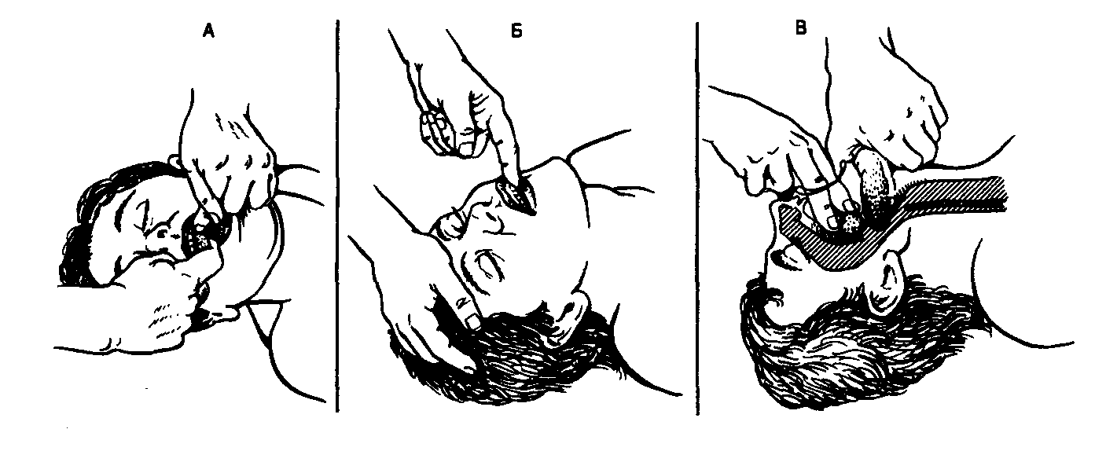

Рис. 1. Три способа форсированного открывания рта с помощью пальцев для его очищения, введения воздуховода или ларингоскопии. А – прием с помощью скрещенных пальцев при умеренно релаксированной челюсти; Б – прием палец за зубами для сомкнутой челюсти; В-прием поднятие языка и челюсти при очень расслабленной челюсти.

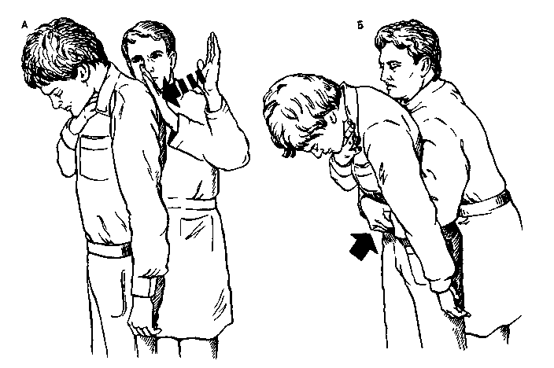

Рис. 2. Удары по спине (А) и компрессия живота (Б) при полной обтурации инородным телом у пострадавшего, находящегося в положении стоя или сидя и не утратившего сознания. По спине больного в области между лопаточными костями нижней частью ладони наносят несколько раз по 3–5 резких ударов. Если возможно, наклоняют его голову как можно ниже для увеличения прикладываемой силы удара. Если при компрессии живота появляются признаки удушья (пострадавший берет себя за шею), попросите его откашляться и выплюнуть мокроту. Для осуществления компрессий живота (Б) оказывающий помощь становится позади пострадавшего, охватывает его талию, сжимает одну свою руку в кулак, прикладывает кулак к животу пострадавшего той стороной, где находится большой палец, по средней линии живота немного выше пупка и ниже мечевидного отростка, и. крепко обхватив кулак кистью другой руки, вдавливает кулак в живот быстрым надавливанием по направлению вверх. Повторяют надавливания, каждое из которых – отдельное, четкое движение.

У беременных или тучных пострадавших применяют компрессию грудной клетки. Оказывающий помощь становится позади пострадавшего, охватывает его (ее) руками на уровне груди, прикладывает свой кулак той стороной, где находится большой палец, к середине грудины, избегая надавливания на мечевидный отросток и ребра, и, обхватив кулак кистью другой руки, производит надавливания в направлении назад.

Оказывающий помощь должен быть готов к тому, чтобы подхватить пострадавшего, если он потеряет сознание.

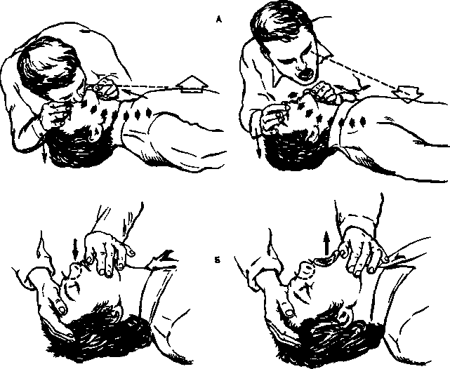

Рис**.**3. Вентиляция выдыхаемым воздухом.

А – метод изо рта в рот (с запрокинутой головой больного за счет поддержания его подбородка). Раздувание (слева) с зажатым носом и пассивный выдох (справа) через открытый рот. Б – метод изо рта в нос (с запрокинутой головой больного за счет поддержания его подбородка). Раздувание (слева) с закрытым ртом и пассивный выдох (справа) через открытый рот.

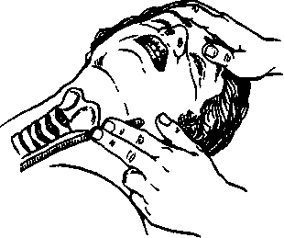

Рис. 4. Определение пульса на сонной артерии.

Одной рукой реаниматор поддерживает голову больного запрокинутой, в то время как другой рукой определяет пульс на сонной артерии пострадавшего. Пульс определяют на той стороне шеи пострадавшего, с которой находится реаниматор. Не следует вытягивать его шею, так как этот прием опасен и может вызвать обтурацию дыхательных путей. Определяют пульс, положив указательный и средний пальцы на выступ гортани (адамово яблоко) пострадавшего, затем пальцы несколько сдвигают в сторону и осторожно надавливают ими на шею. Пальпировать нужно подушечками пальцев, а не кончиками. Если это делать правильно, то сонная артерия будет лежать непосредственно под пальцами. После нахождения артерии следует быть осторожным, чтобы не перекрыть ее. Пальпировать нужно достаточно долго (по меньшей мере 5–10 с), так как в ином случае можно не заметить медленного ритма сердца.

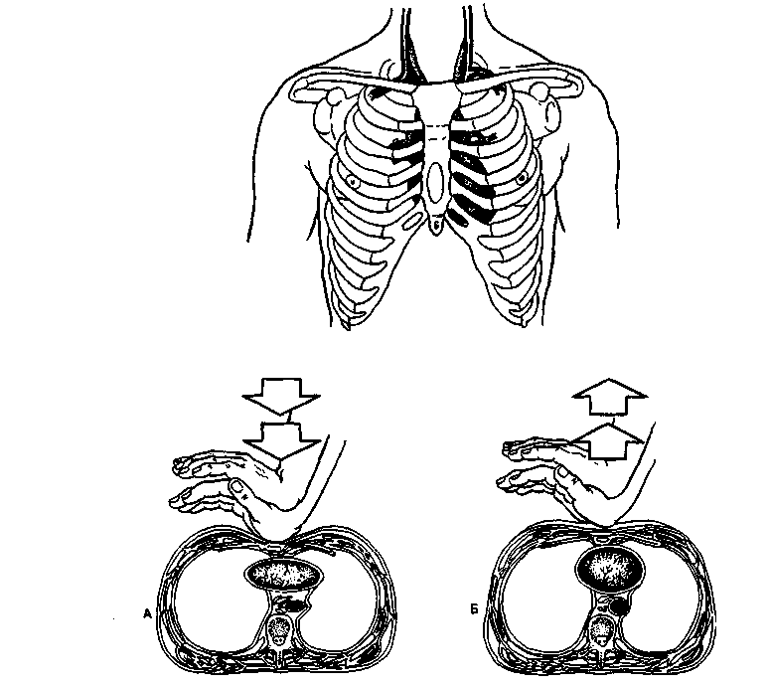

Рис. 5. Наружный массаж сердца

Сверху: место правильного расположения рук при наружном массаже, т.е. нижняя половина грудины. Внизу: А – компрессия грудной клетки между грудиной и позвоночником нижней частью ладони, надавливающей на грудину (вторая рука находится сверху на первой). Б – прекращение давления для наполнения легких воздухом. Компрессия и прекращение давления занимают 50% каждого цикла. Во время массажа руки не отнимают от грудины.

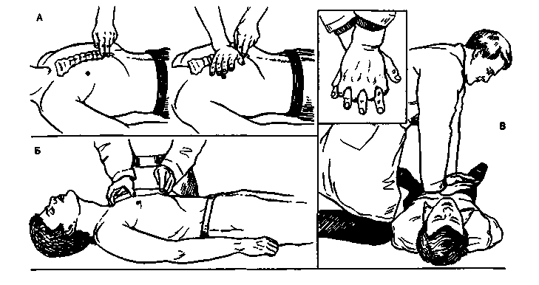

Рис**.**6. Методика наружного массажа сердца

А – определение правильной точки для проведения наружного массажа сердца путем прощупывания (вашей рукой, расположенной ближе к ногам больного) основания мечевидного отростка (место соединения с реберной дугой) и отступления на два поперечных пальца вверх; давление производят нижней частью ладони другой руки на нижнюю половину грудины. Б – альтернативный метод для определения точки давления прощупыванием надгрудинной вырезки одной рукой и основания мечевидного отростка другой и измерением половины этого расстояния. Давление производят на нижнюю половину грудины. В-положение тела и рук для проведения наружного массажа сердца. Реаниматор производит давление прямо вниз, используя часть массы своего тела. Руки держит прямо, не захватывая ребер. Вставка: альтернативный метод проведения наружного массажа сердца нижней частью ладони, находящейся внизу руки, скрестив пальцы обеих рук.

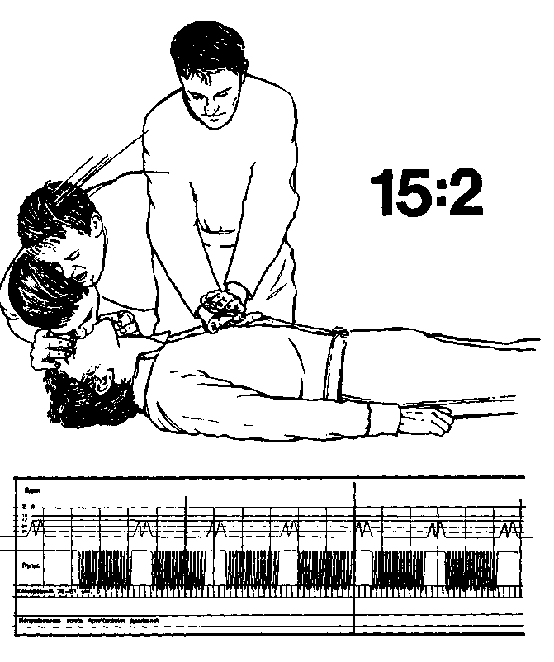

Рис**.**7. Искусственная вентиляция и искусственное кровообращение, осуществляемые одним реаниматором без использования аппаратуры на больном (вверху) и регистрирующем манекене (внизу). Это единственная методика СЛР, сочетающая стадии А, Б, В по элементарному поддержанию жизни, рекомендуемая для использования непрофессионалами. Обратите внимание: два раздувания легких (каждое вдувание 1–2 с с последующим полным пассивным выдохом), определение наличия пульса: при его отсутствии 15 компрессий грудины со скоростью 80–100 в 1 мин чередуют с двумя раздуваниями легких и продолжают чередовать в соотношении 15:2.

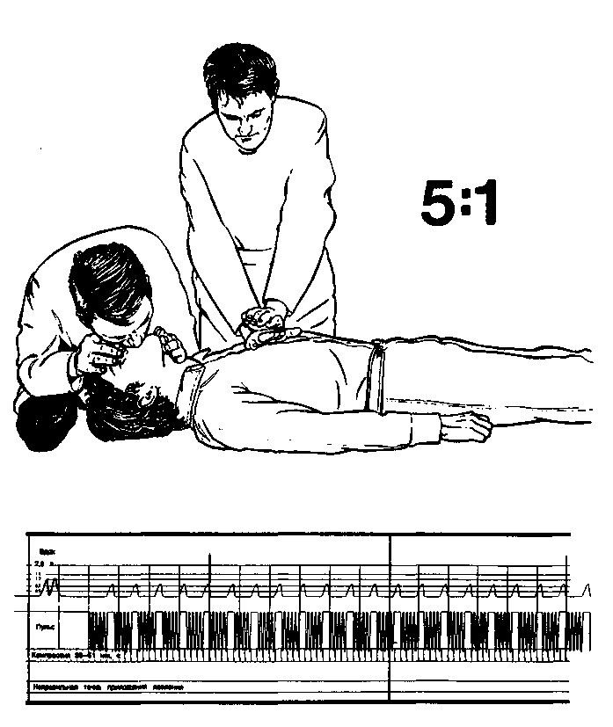

Рис**.**8. Искусственная вентиляция и искусственное кровообращение, осуществляемые двумя реаниматорами без использования аппаратуры. Эту комбинацию рекомендуют для выполнения на больном (вверху) и регистрирующем манекене (внизу) здоровыми лицами, обученными методике проведения СЛР. Примечание: два раздувания легких (каждое вдувание 1–2 с с последующим полным выдохом), пальпация пульса и в случае его отсутствия чередование 5 компрессий грудной клетки со скоростью 80–100 в 1 мин и кратковременным перерывом после каждой пятой компрессии с одним раздуванием легких и продолжение чередования в соотношении 5:1. Оба реаниматора находятся по одну сторону от больного.

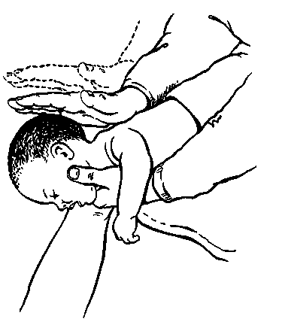

Рис**.**9. Удары по спине у маленьких детей и младенцев

Ребенка держат вниз лицом, поддерживая его голову и шею коленом и, одной рукой, а другой наносят короткие несильные удары по спине между лопатками. Для компрессий грудной клетки (на рисунке не показано) реаниматор помещает ребенка на своем предплечье лицом вниз, опускает его голову и осторожно надавливает на грудную клетку двумя пальцами, как это делается при наружном массаже сердца. Если у ребенка только частичная обтурация дыхательных путей и он в сознании и способен дышать, находясь в вертикальном положении, нельзя опускать его голову. Не используйте компрессии живота у маленьких детей и новорожденных.

# Используемая литература

* Ремизов И.В. – Основы реаниматологии для медицинских сестер: Учебное пособие для медицинских училищ и колледжей – Изд. 3-е, переработанное и дополненное. – Изд-во «Феникс», 2008, 256 с
* Сафар П., Бичер Н.Дж. – Сердечно-легочная и церебральная реанимация: Пер. с англ. – 2-е изд., переработанное и дополненное. – М.: Медицина, 1997, 552 с: ил.
* Усенко Л.В., Царев Л.В. – Сердечно-легочная и церебральная реанимация. – Днепропетровск, 48 с.: ил